Tài Liệu Phân Tích Yêu Cầu Ứng Dụng Home
Version 4.0
Developed by TrinhLk
Binhduong 19/08/2022

Lịch sử tài liệu
Phiên bản | người chỉnh sửa | người  đánh giá | ngày | trang | mô tả
1.0 | TrinhLK | ThanhPB | 19-08-2022 | All | tạo tài liệu
2.0 | TrinhLK | ThanhPB | 22-08-2022 | All | thay đổi văn bản thành tiếng việt.  thêm, xóa các use case trong  Home_SRS_2,  Home_SRS_3,  Home_SRS_4,  Home_SRS_5,  Home_SRS_6
3.0 | TrinhLK | ThanhPB | 27-08-2022 | 7 | thay đổi mô tả ở Home_SRS_7
4.0 | TrinhLK | ThanhPB | 31-08-2022 | All | thay đổi văn bản thành tiếng việt

Mục Lục
1. Giới thiệu ........................................................................................................................ 2 1.1 Mục đích .................................................................................................................... 2 1.2 Phạm vi ..................................................................................................................... 2 1.3 Audience ................................................................................................................... 2 1.4 Các từ viết tắt ........................................................................................................... 2 2. Sơ đồ ca sử dụng (Use Case Diagram) ....................................................................... 2 3. Đặc tả yêu cầu: .............................................................................................................. 3
1

1. Giới thiệu
1.1 Mục đích
Mục đích của tài liệu này cung cấp đầy đủ và mô tả chính xác yêu cầu cho ứng dụng Home. Tài liệu này có thể sử dụng làm input cho việc thiết kế và kiểm thử cho ứng dụng Home.
1.2 Phạm vi
Tài liệu này định nghĩa cho yêu cầu để phát triển ứng dụng Home của FUNiX 1.3 Audience
FUNiX, Developer, Tester
1.4 Các từ viết tắt
SRS: Software Requirement Specification
SW: Software
TBD: To be defined
2. Sơ đồ ca sử dụng (Use Case Diagram)
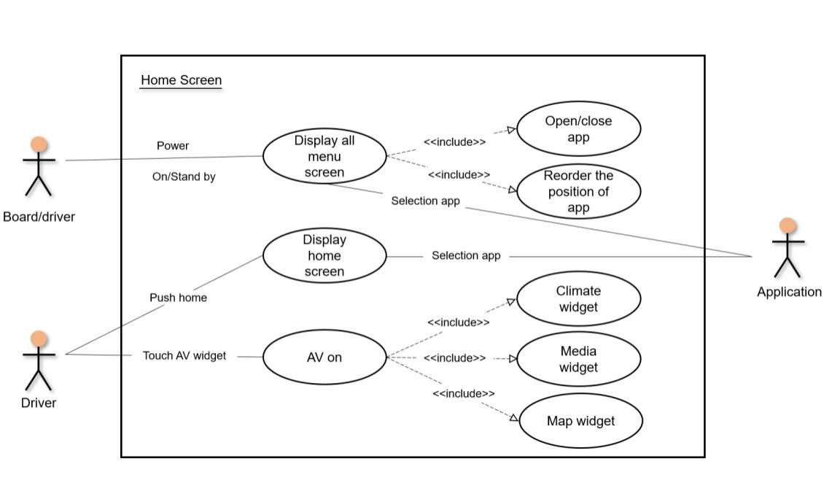
Hình 1: Sơ đồ ca sử dụng cho ứng dụng Home
2

3. Đặc tả yêu cầu:
Home_SRS_01:
 | Nội dung miêu tả
Mục tiêu | Cung cấp layout bố trí trong màn hình Home
Actor / Event | User
Yêu cầu | Home_SRS_01.1. Màn hình khởi động của Home được chia làm 3 vùng hiển thị dữ liệu.  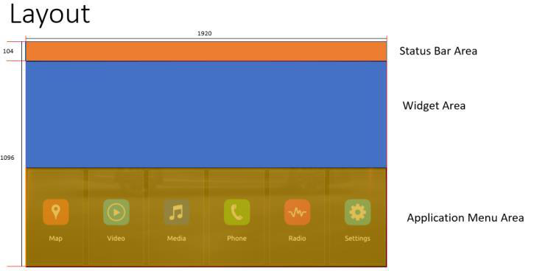  Home_SRS_01.2. Vùng Statusbar. Hiển thị các thông tin về trạng thái, cụ thể là thời gian trên hệ thống  Home_SRS_01.3. Vùng Widgets. Hiển thị các thông tin của ứng dụng khác thông qua widgets (media, climate, map)  Home_SRS_01.4. Vùng Application Menu. Vùng này là hiển thịtheo dạng listview nằm ngang cho các ứng dụng
Home_SRS_02:
 | Nội dung miêu tả
Mục tiêu | Mô tả sự tương tác trên màn hình
Actor / Event | User
Yêu cầu | Home_SRS_02.1: Tại một thời điểm chỉ có một focus hiển thị trên màn hình  Home_SRS_02.2: Nếu click vào một icon hay widget thì sẽ mởmột app tương ứng  Home_SRS_02.3: khi chuyển màn hình ứng dụng thì sẽ có hiệuứng chuyển màn hình  Home_SRS_02.4: Ứng dụng có thể thay đổi ngôn ngữ theo ngôn ngữ được cài đặt  Home_SRS_02.5: Sử dụng enter để vào app và backspace để về home
3

Home_SRS_02.6: Sử dụng mũi tên lên/xuống để di chuyển focus lên/xuống
Home_SRS_02.7: Sử dụng mũi tên trái/phải để di chuyển focus sang app nằm cạnh bên trái/phải
Home_SRS_02.8: Sử dụng phím tắt “climate” để vào ứng dụng climate
Home_SRS_02.9: Sử dụng phím tắt “map” để vào ứng dụng map
Home_SRS_02.10: Sử dụng phím tắt “media” để vào ứng dụng media
Home_SRS_02.11: Sử dụng phím tắt “setting” để vào ứng dụng setting
Home_SRS_02.12: Kéo danh sách ứng dụng sang trái/phải
Home_SRS_02.13: Nhấn và giữ vào ứng dụng để di chuyển sang vị trí mới
Home_SRS_02.14: Khi khởi động ứng dụng focus ở vị trí Map widget
Home_SRS_03:
 | Nội dung miêu tả
Mục tiêu | Mô tả thông tin vị trí hiển thị trên StatusBar
Actor / Event | User
Yêu cầu | Home_SRS_03.1: Hiển thị thông tin ngày giờ của hệ thống.  Home_SRS_03.2: Thời gian được updatae sau mỗi 1 phút Home_SRS_03.3: Hiển thị nút Back khi màn hình không phải làHome. Khi click vào nút Back thì trở về màn hình Home
Home_SRS_04:
 | Nội dung miêu tả
Mục tiêu | Mô tả thông tin vị trí hiển thị trên Map Widget
Actor / Event | User
Yêu cầu | Home_SRS_04.1: Hiển thị thông tin bản đồ.  Home_SRS_04.2: Hiển thị vị trí hiện tại của xe trên bản đồ.  Home_SRS_04.3: Khi click vào Map widget thì màn hình chuyển sang app Map. Khi click vào nút Back sẽ trở về màn
4

hình Home
Home_SRS_04.4: Thông tin Map widget sẽ được update theo thời gian thực khi vị trí xe thay đổi
Home_SRS_05:
 | Nội dung miêu tả
Mục tiêu | Mô tả thông tin hiển thị trên Climate Widget
Actor / Event | User
Yêu cầu | Home_SRS_05.1: Hiển thị thông tin điều hòa không khí trong xe  Home_SRS_05.2: Hiển thị hướng gió của ghế tài xế và ghế hành khách.  Home_SRS_05.3: Hiển thị tốc độ gió ở 10 level từ 1 đến 10  Home_SRS_05.4: Hiển thị nhiệt độ của ghế tài xế và ghế hành khách  Home_SRS_05.5: Đơn vị hiển thị là độ C  Home_SRS_05.6: Ở nhiệt dộ thấp nhất(16.5oC) sẽ hiển thị chữLow và ngược lại cao nhất (31.5 oC) là Hight  Home_SRS_05.7: Hiển thị chế độ AUTO (on/off) và SYNC (on/off)  Home_SRS_05.8: Hiển thị nhiệt độ ngoài trời theo độ C  Home_SRS_05.9: Khi click vào Climate widget thì màn hình chuyển sang app Climate. Khi click vào nút Back sẽ trở về màn hình Home  Home_SRS_05.10: Thông tin climate widget sẽ được update theo thời gian thực khi nhận được thông tin từ app climate
Home_SRS_06:
 | Nội dung miêu tả
Mục tiêu | Mô tả thông tin bài hát hiển thị trên Media Player
Actor / Event | User
Yêu cầu | Home_SRS_06.1: Hiển thị thông tin của bài hát đang phát trongứng dụng Media Player  Home_SRS_06.2: Hiển thị nguồn chơi nhạc(USB Music, DVD, v.v)  Home_SRS_06.3: Hiển thị Album art của bài hát, tên ca sĩ, tên bài hát
5

Home_SRS_06.4: Hiển thị thời gian chơi nhạc của bài hát
Home_SRS_06.5: Khi click vào Media widget thì màn hình chuyển sang app Media. Khi click vào nút Back sẽ trở về màn hình Home
Home_SRS_06.6: Thông tin Media widget sẽ được update theo thời gian thực khi nhận được thông tin từ app Media
Home_SRS_07:
 | Nội dung miêu tả
Mục tiêu | Mô tả các thao tác với danh sách ứng dụng
Actor / Event | User
Yêu cầu | Home_SRS_07.1: Hiển thị các ứng dụng có trong hệ thống được lưu trữ ở file xml  Home_SRS_07.2: Danh sách hiển thị thanh scrollbar khi có nhiều hơn 6 apps  Home_SRS_07.3: Thông tin hiển thị của một ứng dụng gồm tiêuđề, icon của ứng dụng. Thông tin của các ứng dụng thì không trùng lặp  Home_SRS_07.4: Một thời điểm có thể hiện thị tối đa 6 ứng dụng trên 1 trang  Home_SRS_07.5: Một icon có 3 trạng thái: nomal, press, focus. Thực hiện hiệu ứng khi nhấn chuột  Home_SRS_07.6: Thời gian hiển thị danh sách ứng dụng < 2s sau khi khởi động ứng dụng Home.  Home_SRS_07.7: Các ứng dụng hiển thị ở menu cần phải được lưu trữ và đọc từ 1 file xml để người dùng có thể dễ dàng chỉnh sửa và thêm xóa.
6

